Приложение 1
к распоряжению
администрации
города Красноярска
от _____________ № _________

СВЕДЕНИЯ
о границах публичного сервитута

Местоположение границ  публичного сервитута | Красноярский край, г. Красноярск, Центральный район
Система координат | МСК-167, зона 4
Метод определения координат | аналитический метод
Площадь земельного участка | 1 015 кв. м
Средняя квадратическая погрешность положения характерной точки (Mt), м | 0,1
Обозначение характерных  точек границ | Координаты, м
Обозначение характерных  точек границ | Х | Y
1 | 2 | 3
1 | 634185.93 | 97463.87
2 | 634171.36 | 97461.37
3 | 634166.89 | 97459.22
4 | 634142.09 | 97459.47
5 | 634134.62 | 97445.74
6 | 634133.32 | 97416.85
7 | 634132.24 | 97392.48
8 | 634130.17 | 97345.76
9 | 634129.51 | 97331.30
10 | 634117.03 | 97305.85
11 | 634120.65 | 97304.17
12 | 634133.44 | 97330.95
13 | 634136.17 | 97392.19
14 | 634137.96 | 97443.52
15 | 634145.12 | 97456.32
16 | 634166.24 | 97456.39
17 | 634188.90 | 97460.32
18 | 634208.00 | 97459.38
19 | 634209.86 | 97450.67
20 | 634213.77 | 97451.50
21 | 634211.56 | 97461.84
1 | 2 | 3
22 | 634203.03 | 97462.11
23 | 634187.16 | 97463.10
1 | 634185.93 | 97463.87
24 | 634048.49 | 97344.63
25 | 634045.65 | 97341.81
26 | 634057.72 | 97329.66
27 | 634058.65 | 97331.93
28 | 634059.36 | 97333.69
24 | 634048.49 | 97344.63
29 | 634019.41 | 97271.43
30 | 634015.60 | 97270.22
31 | 634023.66 | 97244.79
32 | 634025.98 | 97250.67
29 | 634019.41 | 97271.43

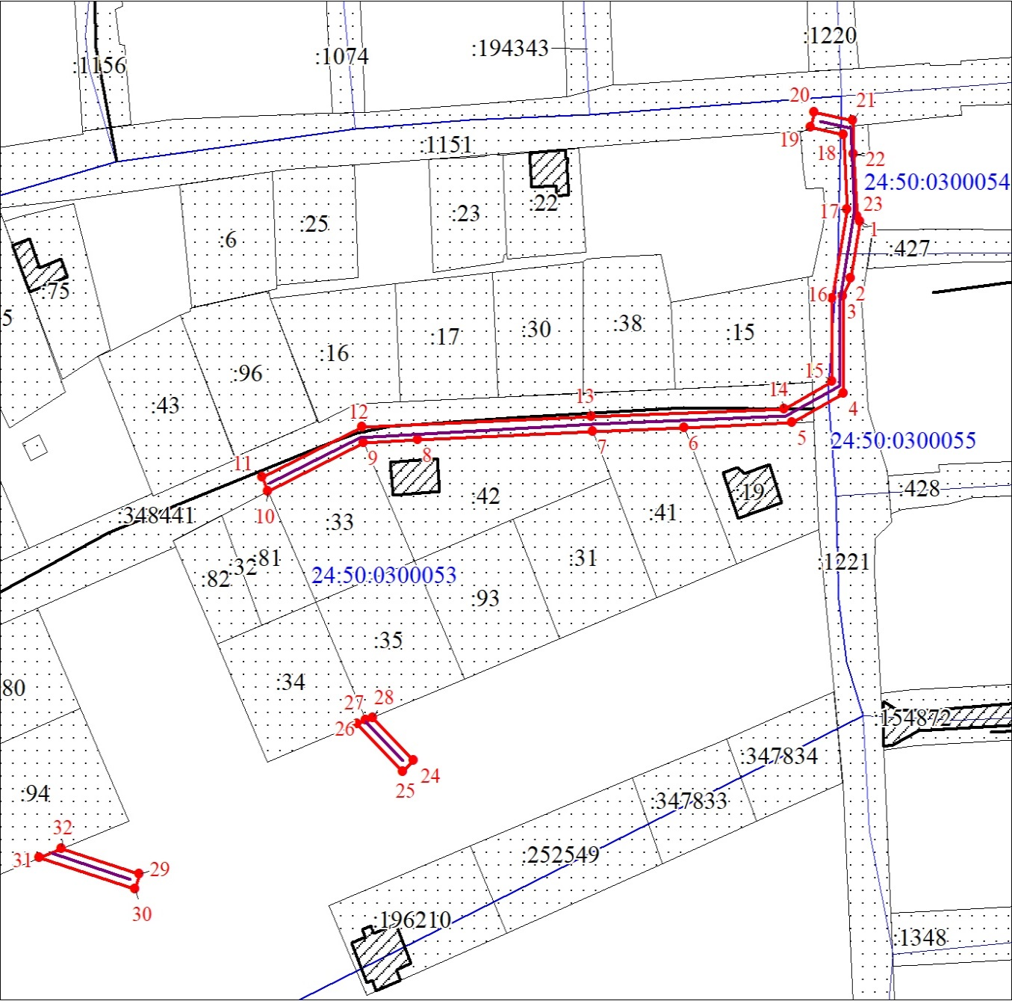
Масштаб 1:1500
Условные обозначения:
 | – проектные границы публичного сервитута;
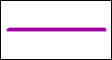 | – инженерное сооружение, в целях размещения которого устанавливается публичный сервитут;
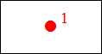 | – характерная точка границы публичного сервитута;
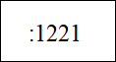 | – надписи кадастрового номера земельного участка, сведения о котором содержатся в ЕГРН;
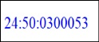 | – обозначение кадастрового квартала;
 | – границы кадастрового квартала;
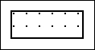 | – существующая часть границы, имеющиеся в ЕГРН сведения о которой достаточны для определения ее местоположения;
 | – объект капитального строительства.

